Министерство науки и высшего образования Российской Федерации
федеральное государственное автономное образовательное учреждение высшего образования
“НАЦИОНАЛЬНЫЙ ИССЛЕДОВАТЕЛЬСКИЙ УНИВЕРСИТЕТ ИТМО”

Факультет | Программной Инженерии и Компьютерной Техники
Направление подготовки (специальность)
Дисциплина | Компьютерные сети

Лабораторная работа 1
ОТЧЕТ

Выполнил студент: | Здор Матвей Максимович 342951
Группа: | P3324
Преподаватель: | Болдырева Елена Александровна (157150)

г. Санкт-Петербург
2025
Содержание
ИНДИВИДУАЛЬНОЕ ЗАДАНИЕ 2
ОТЧЕТ О ХОДЕ ВЫПОЛНЕНИЯ 2
ЗАКЛЮЧЕНИЕ 6

ИНДИВИДУАЛЬНОЕ ЗАДАНИЕ
- Формирование IP-адреса
В рамках практической работы каждому студенту необходимо самостоятельно сформировать IP-адрес для своих компьютеров. Адрес должен соответствовать следующим правилам:
- Первый байт всегда 192 для первой подсети и 193 для второй подсети.
- Второй байт – это первые три цифры вашего студенческого ID % 255.
- Третий байт – это вторые три цифры вашего студенческого ID % 255.
- Четвертый байт – это номер вашего компьютера в локальной сети (произвольно выбирается студентом в пределах допустимого диапазона).
Пример:
Адрес первой подсети: 192.87.186.x
Адрес второй подсети: 193.87.186.x
- Практическое задание
В рамках практической работы необходимо выполнить два варианта ping-запроса:
- Внутри сети – отправить ICMP-запрос на IP-адрес другого компьютера внутри локальной подсети.
- Во внешнюю сеть – отправить ICMP-запрос во вторую подсеть.
Нужно провести пошаговую симуляцию и уметь объяснить каждый шаг (движение) пакета.
Дополнительно с помощью команды tracert необходимо определить маршрут пакета, отправленного во внешнюю сеть.

ОТЧЕТ О ХОДЕ ВЫПОЛНЕНИЯ
Построенная схема (представлена на рисунке 1):
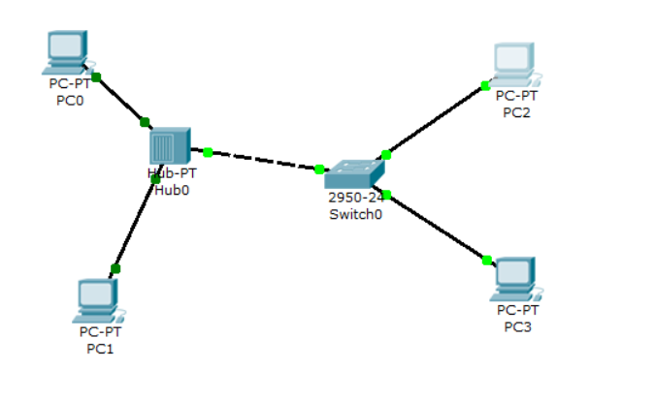
Рисунок 1 – Топология построенной сети
Далее зададим IP-адреса. Компьютеры с присвоенными адресами представлены на рисунке 2.
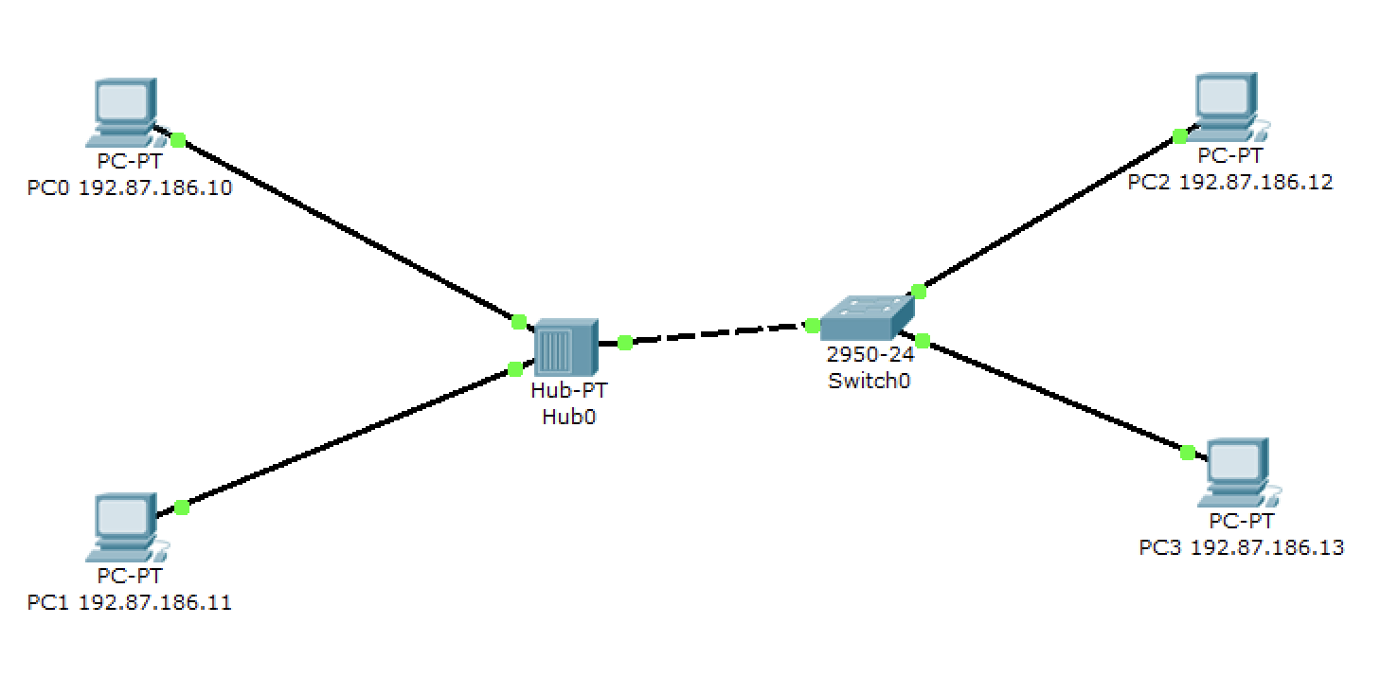
Рисунок 2 – Топология построенной сети с присвоенными адресами

Ping-запрос прошёл успешно. Подтверждение представлено на рисунке 3.
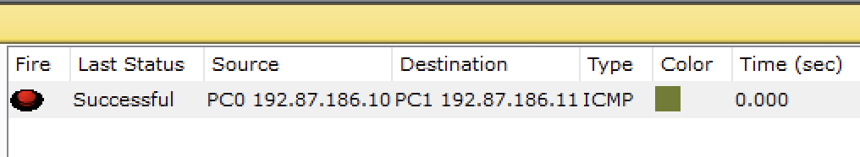
Рисунок 3 – Панель статуса успешного запроса

Поменяем IP-адрес узла РС1, подтверждение смены и успешного подключения (зеленый сигнал) показан на рисунке 4.
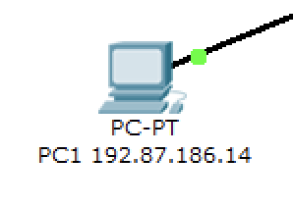
Рисунок 4 – Устройство с измененным адресом и успешным подключением
Теперь Ping-запрос не прошёл, статус запроса представлен на рисунке 5.
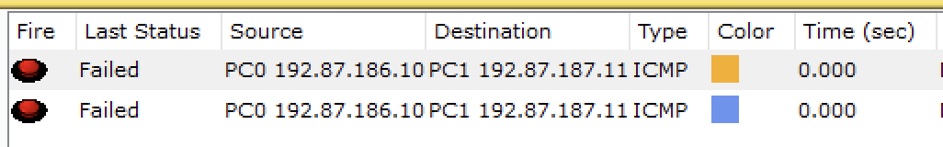
Рисунок 5 – Панель статуса непрошедшего запроса

Попробуем отправить Ping-запрос через терминал. Результат представлен на рисунке 6.
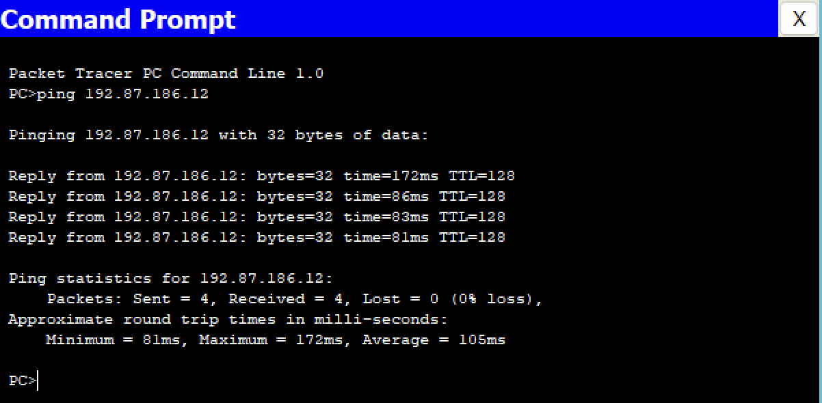
Рисунок 6 – Ping-запрос через терминал

Теперь достроим схему с маршрутизатором и настроим IP-адреса во второй подсети. Схема показана на рисунке 7.

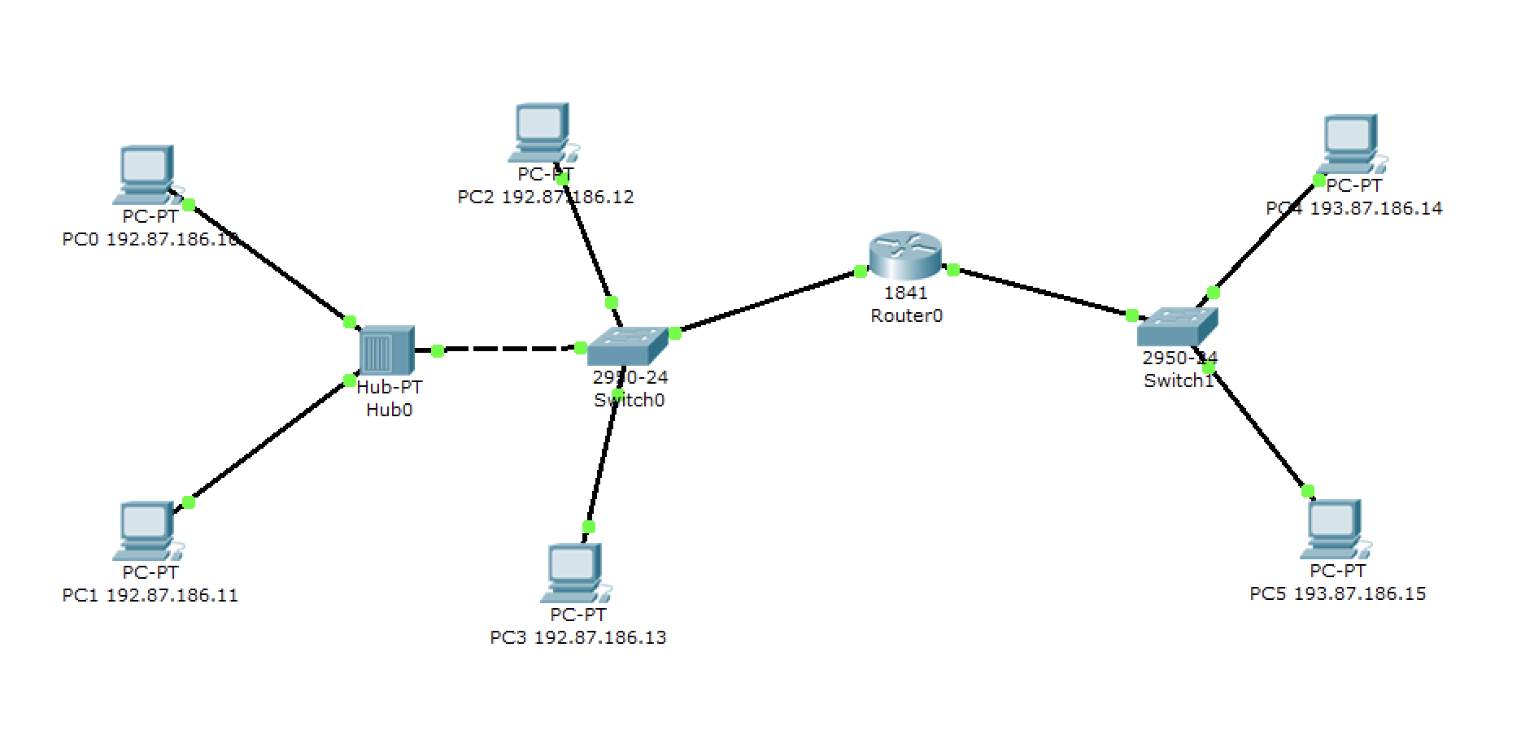
Рисунок 7 – Топология построенной сети с маршрутизатором

Запрос прошел успешно. Подтверждение представлено на рисунке 8.
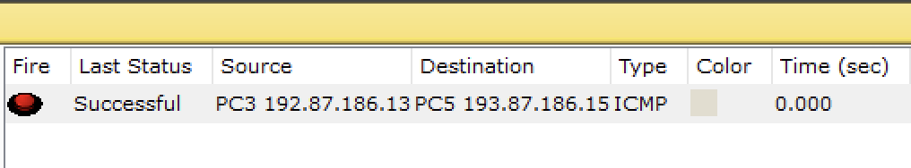
Рисунок 8 – Панель статуса успешного запроса

Определение маршрута пакета с помощью команды tracert, отправленного во внешнюю сеть. Вывод команды представлен на рисунке 9.

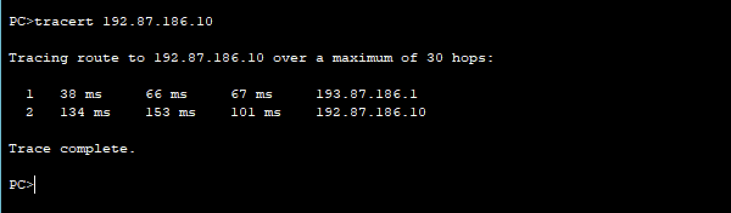
Рисунок 9 – Вывод команды tracert

ЗАКЛЮЧЕНИЕ
В ходе лабораторной работы было установлено, что обмен данными внутри одной сети происходит успешно – пакеты достигают адресата, а ответы приходят обратно. Это подтверждает корректную работу коммутатора, который пересылает кадры в пределах локальной сети на основе MAC-адресов.
Однако попытка отправить сообщение в другую подсеть без маршрутизатора завершилась неудачно. Пакеты не дошли до назначения, так как устройства в разных подсетях не могут обмениваться данными напрямую. Для связи между подсетями необходим маршрутизатор, который принимает пакеты, анализирует их IP-адреса и направляет в нужную сеть.
Таким образом, работа показала ключевую роль маршрутизатора в обеспечении взаимодействия между различными сетевыми сегментами.

В ходе выполнения работы было экспериментально подтверждено, что корректная настройка IP-адресации является обязательным условием функционирования локальной сети. Устройства первого уровня и второго уровня обеспечивают передачу данных между узлами в пределах одной подсети, что было доказано успешным прохождением ping-запросов между компьютерами с адресами 192.87.186.x.
При изменении IP-адреса одного из узлов на некорректный (192.87.185.11 вместо 192.87.186.11) связь с ним прекратилась, что демонстрирует важность принадлежности адресов к одной подсети для непосредственной коммуникации.
Для организации связи между различными подсетями (192.87.186.x и 193.87.186.x) необходимо использование маршрутизатора третьего уровня. Успешная передача пакетов между PC3 (192.87.186.13) и PC5 (193.87.186.12) подтвердила правильность настройки маршрутизации.
Применение команды tracert позволило установить, что пакет от источника до получателя во внешней сети проходит через два перехода: первый хоп — интерфейс маршрутизатора в исходной подсети (192.87.186.1), второй хоп — конечный узел назначения (193.87.186.11). Увеличение времени отклика на втором переходе обусловлено необходимостью маршрутизации пакета между различными сетями и его прохождения через дополнительное сетевое оборудование.

